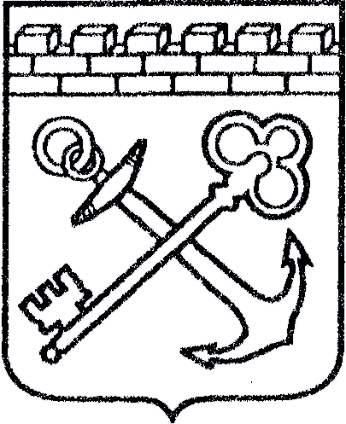
АДМИНИСТРАЦИЯ ЛЕНИНГРАДСКОЙ ОБЛАСТИ
КОМИТЕТ ПО СОХРАНЕНИЮ КУЛЬТУРНОГО НАСЛЕДИЯ ЛЕНИНГРАДСКОЙ ОБЛАСТИ

ПРИКАЗ

«___» ____________2025 года №_________________
г. Санкт-Петербург

О признании утратившими силу некоторых приказов комитета
по сохранению культурного наследия Ленинградской области
об отнесении объектов культурного наследия к объектам культурного наследия, находящимся в неудовлетворительном состоянии

В соответствии со статьями 9.2, 20, 33 Федерального закона от 25 июня 2002 года № 73-Ф3 «Об объектах культурного наследия (памятниках истории и культуры) народов Российской Федерации» Федерального закона от 25 июня 2002 года
№ 73-Ф3 «Об объектах культурного наследия (памятниках истории и культуры) народов Российской Федерации», со статьей 4 областного закона Ленинградской области от 25 декабря 2015 года № 140-оз «О государственной охране, сохранении, использовании и популяризации объектов культурного наследия (памятников истории и культуры) народов Российской Федерации», пунктами 2.1.2, 2.3.7 Положения о комитете по сохранению культурного наследия Ленинградской области, утвержденного постановлением Правительства Ленинградской области
от 24 декабря 2020 года № 850, в связи с вступлением в силу приказа комитета
по сохранению культурного наследия Ленинградской области от 15 августа 2025 года № 01-03/25-47 «Об отнесении объектов культурного наследия регионального значения «Главный дом», «Хозяйственный корпус одноэтажный», «Хозяйственный корпус (двухэтажный)», «Каменный погреб (ледник)», входящих в состав ансамбля «Усадьба Жабино» по адресу: Ленинградская область, Гатчинский муниципальный район, д. Жабино, Поселковая ул., д. 5А, включенного в единый государственный реестр объектов культурного наследия (памятников истории и культуры) народов Российской Федерации, к объектам культурного наследия, находящимся
в неудовлетворительном состоянии, и приостановлении доступа к объектам культурного наследия», приказываю:
1. Признать утратившими силу:
1.1. Приказ комитета по сохранению культурного наследия Ленинградской области от 16 августа 2021 года № 01-03/21-112 «Об отнесении объекта культурного наследия "Хозяйственный корпус одноэтажный", II пол. XIX в., входящего в состав объекта культурного наследия регионального значения «"Усадьба Жабино», нач. XIX в. - II пол. XIX в., расположенного по адресу: Ленинградская область, Гатчинский муниципальный район, д. Жабино, Поселковая ул., д. 5А, включенного в единый государственный реестр объектов культурного наследия (памятников истории и культуры) народов Российской Федерации, к объектам культурного наследия, находящимся в неудовлетворительном состоянии, и приостановлении доступа на объект культурного наследия».
1.2. Приказ комитета по сохранению культурного наследия Ленинградской области от 16 августа 2021 года № 01-03/21-113 «Об отнесении объекта культурного наследия «Хозяйственный корпус (двухэтажный)», II пол. XIX в., входящего
в состав объекта культурного наследия регионального значения «Усадьба Жабино», нач. XIX в. - II пол. XIX в., расположенного по адресу: Ленинградская область, Гатчинский муниципальный район, д. Жабино, Поселковая ул., д. 5А, включенного в единый государственный реестр объектов культурного наследия (памятников истории и культуры) народов Российской Федерации, к объектам культурного наследия, находящимся в неудовлетворительном состоянии, и приостановлении доступа на объект культурного наследия».
1.3. Приказ комитета по сохранению культурного наследия Ленинградской области от 16 августа 2021 года № 01-03/21-114 «Об отнесении объекта культурного наследия «Главный дом», II пол. XIX в., входящего в состав объекта культурного наследия регионального значения «Усадьба Жабино», нач. XIX в. - II пол. XIX в., расположенного по адресу: Ленинградская область, Гатчинский муниципальный район, д. Жабино, Поселковая ул., д. 5А, включенного в единый государственный реестр объектов культурного наследия (памятников истории и культуры) народов Российской Федерации, к объектам культурного наследия, находящимся
в неудовлетворительном состоянии, и приостановлении доступа на объект культурного наследия».
4. Отделу по осуществлению полномочий Ленинградской области в сфере объектов культурного наследия комитета по сохранению культурного наследия Ленинградской области обеспечить внесение соответствующих сведений
о признании утратившими силу вышеперечисленных приказов в единый государственный реестр объектов культурного наследия (памятников истории
и культуры) народов Российской Федерации.
5. Сектору делопроизводства и информационного обеспечения комитета
по сохранению культурного наследия Ленинградской области обеспечить размещение настоящего приказа в сетевом издании «Электронное опубликование документов» в информационно-телекоммуникационной сети «Интернет».
6. Контроль за исполнением настоящего приказа возложить на заместителя председателя комитета по сохранению культурного наследия Ленинградской области, осуществляющего полномочия в сфере сохранения, использования, популяризации и государственной охраны объектов культурного наследия.
7. Настоящий приказ вступает в силу со дня его официального опубликования.

Вице-губернатор Ленинградской области  по вопросам развития и сохранения культурного наследия – председатель  комитета по сохранению культурного  наследия Ленинградской области | В.О. Цой

